]]IUM 2024-2025

EcoSharing

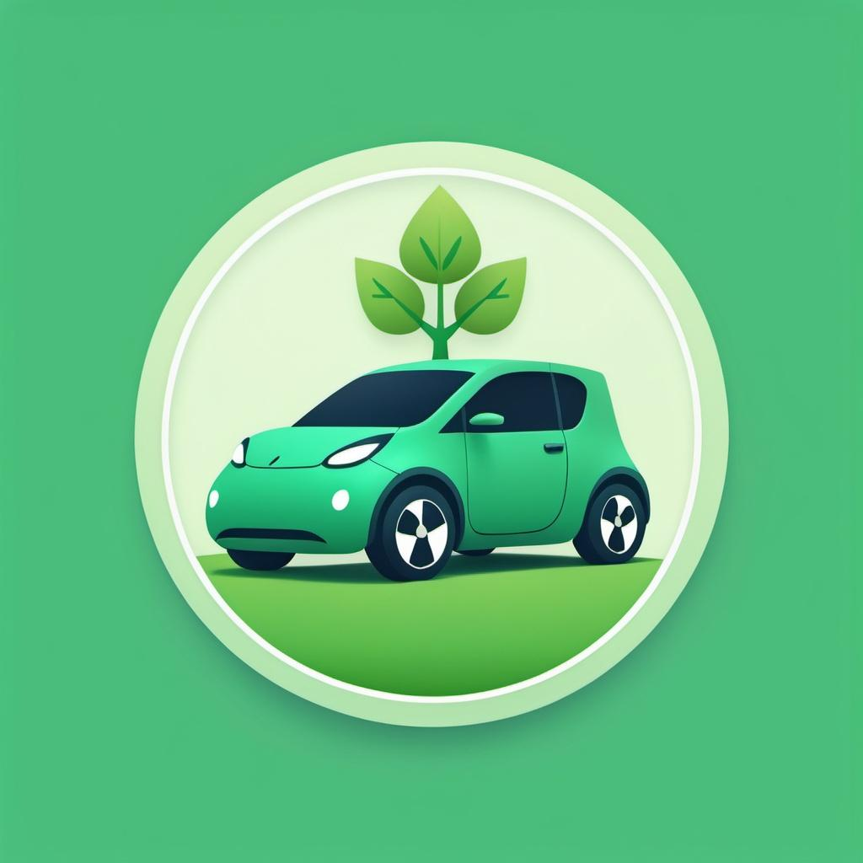

1 Introduzione
1.1 Scelta del progetto:
La scelta del progetto, dettata dal tema "Ecologia" nasce da una necessità che in prima persona ci tocca e coinvolge: “Come posso muovermi senza sprecare, inquinare, spendere” Abbiamo pensato ad una app per la mobilità sostenibile.
1.2 Profilo Utenti
Abbiamo intervistato persone di varie fasce di età in diversi contesti urbanistici. Gli utenti principali dell’App sono coloro che vogliono spendere meno, inquinare poco e viaggiare in sicurezza.
2 Needfinding
2.1 Interviste
L'obiettivo principale dello studio è stato quello di analizzare le difficoltà che le persone incontrano negli spostamenti quotidiani, indagando al tempo stesso la loro sensibilità nei confronti delle tematiche ambientali. Si è cercato di comprendere quali siano i principali ostacoli alla mobilità, come tempi di percorrenza, carenze nei trasporti pubblici o costi elevati. E’ stato esplorato il grado di consapevolezza e impegno delle persone verso soluzioni sostenibili, come l'uso di mezzi ecologici, il car sharing o altre alternative a basso impatto ambientale. Le domande proposte sono nel seguente Documento
2.1.1 Resoconto risultati delle interviste
Esaminando le interviste svolte siamo riusciti ad ottenere le seguenti informazioni:
• 8 intervistati su 20 condividono che viaggiare sui mezzi pubblici fuori dagli orari lavorativi/accademici sia poco fruibile, questa tendenza è maggiore nelle persone che abitano in piccoli centri.
• Quasi la totalità degli intervistati concorda sul fatto che il taxi sia molto caro.
• Molto spesso le persone usano da soli l’auto sprecando molte risorse inutilmente
• Quasi nessuno si interessa/non è a conoscenza della propria impronta carbonica.
• 9 intervistati su 20 sceglie la propria auto per i consumi ridotti e la tipologia di alimentazione, alle persone piace risparmiare soldi in carburante.
• Nei piccoli centri è molto comune ricevere/dare passaggi a persone semi-sconosciute, in città questo non è vero, i passaggi sono dati/accettati solo se esiste una rete sociale che li collega (amici di amici, colleghi visti varie volte ecc…)
2.2 Questionari
Il questionario ci ha permesso di ottenere dati concreti riguardo:
• Interesse e conoscenza problematiche ambientali;
• I motivi per cui non si fanno scelte sostenibili;
• Funzionalità app
E inoltre ci ha fornito dati concreti sugli argomenti già affrontati nelle interviste
2.2.1 Resoconto
Grazie ad un buon numero di risposte abbiamo rafforzato le idee che ci eravamo fatte con le interviste e abbiamo capito ulteriormente le esigenze dell’utenza. È possibile visualizzare il questionario in questo documento.
E il risultato del questionario in questo documento.
2.3 Definizione dei Needs
Utilizzando le informazioni ottenute prima nelle interviste e poi nei questionari, abbiamo stilato i seguenti needs:
1. L’utente ha bisogno di spostarsi molto frequentemente, vuole fare questo nel comfort, in sicurezza, spendendo poco e con flessibilità;
2. Gli utenti che ricevono passaggi vogliono viaggiare in sicurezza
3. Gli utenti vorrebbero inquinare meno, sono disposti a farlo ma non sanno quanto inquinano e come migliorarsi.
2.5 Definizione delle Tasks
Basandosi sui needs osservati nelle sezioni precedenti, abbiamo stilato tasks precise:
- Segnalare l’inizio di un viaggio da punto A al punto B.
- Segnalare il punto di partenza
- Segnalare il punto di arrivo
- Scegliere un percorso proposto dall’app
- Segnalare numero di posti liberi
- Iniziare il viaggio nel momento in cui si parte

- Consultare la lista dei conducenti che passano vicino al luogo in cui ci si trova con destinazione simile.
- Segnalare il luogo dove ci si trova
- Segnalare il luogo che si desidera raggiungere
- Selezionare un conducente tra la lista dei guidatori

- Segnalare problemi col viaggio in corso
- Selezionare il viaggio
- Segnalare il problema
- Attendere intervento delle forze dell’ordine se il problema è grave

- Lasciare una recensione ad un conducente.
- Selezionare conducente (conducente con cui si sono effettuate corse)
- Scrivere una recensione
Oppure
- Clicca sulla notifica che arriva a viaggio finito
- Inserire recensione

- Controllare quanto si è ridotto lo spreco in un viaggio condiviso
- Selezionare la sezione dell’app dedicata alle statistiche
- Consultare le informazioni

- Pagare il viaggio
- Selezionare il metodo di pagamento
- Pagare

2.6 StoryBoard
Gli storyboard per i task sopracitati sono visionabili nel seguente documento.
Abbiamo successivamente deciso di condensare il 4’ e il 5’ storyboard in uno solo

3 Prototipazione
3.1 Prototipo carta
Dopo aver capito quali fossero i need principali da sviluppare siamo passati alla realizzazione di prototipi a bassa fedeltà
prototipi cartacei
3.1.1 Come sono stati svolti i test
I test sono stati condotti utilizzando la tecnica della cooperative evaluation, durante i quali agli utenti è stato richiesto di completare una serie di attività specifiche. Nello specifico:
- Cercare un viaggio sulla piattaforma.
- Segnalare un altro utente (ad esempio per una violazione delle regole).
- Verificare quanto hanno risparmiato utilizzando il servizio.
- Lasciare una recensione finale sull'esperienza.
Questa metodologia permette di raccogliere feedback diretto, per noi molto importante perché ci ha fatto capire le carenze e i problemi. Prima di iniziare l’intervista veniva spiegato loro il contesto del progetto
3.1.2 Problemi comuni riscontrati durante i test
- La sezione “viaggi prenotati” risulta poco pratica e confusionaria dato che non è sempre presente
- Le trasparenze sono inutili e confusionarie
3.2 Prototipo FIGMA
Dopo aver testato i prototipi cartacei siamo passati a realizzare un prototipo a più alta fedeltà.
3.2.1 Scelte interfaccia
Abbiamo deciso di sviluppare un'interfaccia Android data la maggiore familiarità con questa piattaforma. L’interfaccia è di tipo produttivo e buona parte dei task sono di tipo nome-verbo, Abbiamo scelto di adottare uno stile semplice e di limitare i modi (per questo utilizziamo nome-verbo) e gli alert il più possibile. C’è una sezione di “help” per aiutare gli utenti meno esperti (sezione adottata da molte utility app), abbiamo largamente fatto uso di signifiers per agevolare gli utenti.
3.2.2 Come sono stati svolti i test
I test sono stati condotti utilizzando la tecnica della cooperative evaluation, durante i quali agli utenti è stato richiesto di completare una serie di attività specifiche. Nello specifico:
- Cercare un viaggio sulla piattaforma, (viene suggerito all’utente che deve prenotare un posto solo da Latina a Roma, deve scegliere l’alternativa più vantaggiosa)
- Segnalare un altro utente (viene suggerito all’utente che il conducente del viaggio prenotato è molto in ritardo).
- Verificare quanto hanno risparmiato utilizzando il servizio.
- Lasciare una recensione finale sull'esperienza (viene consigliato all’utente di lasciare una cattiva recensione).
Abbiamo condotto i test con il metodo della cooperative evaluation per avere spunti utili e feedback immediato, prima di iniziare l’intervista veniva spiegato loro il contesto del progetto
prototipo digitale 1.0
Relativi test.
Dopo pochi test ci siamo accorti che le persone fanno molta fatica a lasciare recensioni. Abbiamo creato una sezione a parte per le recensioni
prototipo digitale 2.0
Relativi test.
3.2.3 Problemi comuni riscontrati durante i test
- Le persone quando vedono che la tastiera non scrive si preoccupano e iniziano a fare domande e prendono meno seriamente il test.
- Le proporzioni su dispositivi ios sono falsate
- Icone con simboli poco intuitivi (risolto nella seconda versione)
- Persone faticano a scrivere recensioni perché scrivere recensioni nella sezione cronologia è controintuitivo (risolto nella seconda versione)
- Non tutte le entità sono cliccabili
- l’interfaccia per la richiesta è confusionaria, in particolare è confusionario accettare il viaggio accettato dal conducente.
3.3 Prototipo digitale finale
Abbiamo migliorato questi aspetti nel prototipo finale.
Miglioramenti:
- L’utente deve inserire la partenza cliccando il tasto “L” della tastiera, la partenza viene inserita automaticamente come Latina e stessa cosa per l’arrivo cliccando il tasto “R” viene inserita automaticamente Roma.
- Per la data l’utente può cliccare “oggi” o qualsiasi giorno del mese in cui sono stati svolti i test (gennaio) invece di una data casuale.
- Dopo aver cliccato il bottone “richiedi” appare un pop-up indicando all’utente che deve andare nella sezione viaggi prenotati.
- Quando gli viene chiesto di lasciare una recensione, deve lasciarla all’ultimo utente con cui ha viaggiato (viaggio simulato) usando un punto come testo. Gli diremo che è per essere concisi col test, ma in realtà lo facciamo per non fargli capire che la tastiera è simulata e non funzionante.
Abbiamo così risolto il problema della tastiera non funzionante che faceva distogliere l’attenzione degli utenti e la confusionaria interfaccia per la richiesta.
prototipo finale
Relativi test.
Le risorse si trovano nel link sotto
DRIVE RISORSE

